CURSO DE FORMAÇÃO TÉCNICO-PROFISSIONAL - DELEGADO DE POLÍCIA: 011/2026
IMAGENS DA PROVA: A

HISTÓRIA DO PARANÁ Questão 32 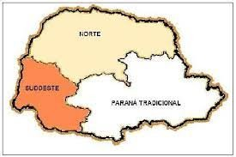 CIÊNCIAS FORENSES: NOÇÕES BÁSICAS EM PERÍCIA Questão 78 